O naszej szkole

Gdzie jesteśmy?
Szkoła Podstawowa nr 5 z Oddziałami Integracyjnymi im. Andrzeja Frycza Modrzewskiego znajduje się przy ulicy Jerozolimskiej 73 w Piotrkowie Trybunalskim.
Główne wejście do budynku jest od ulicy Geodezyjnej. Wchodząc do budynku szkoły musisz użyć domofonu.
Do budynku prowadzą schody oraz podjazd dla osób niepełnosprawnych.
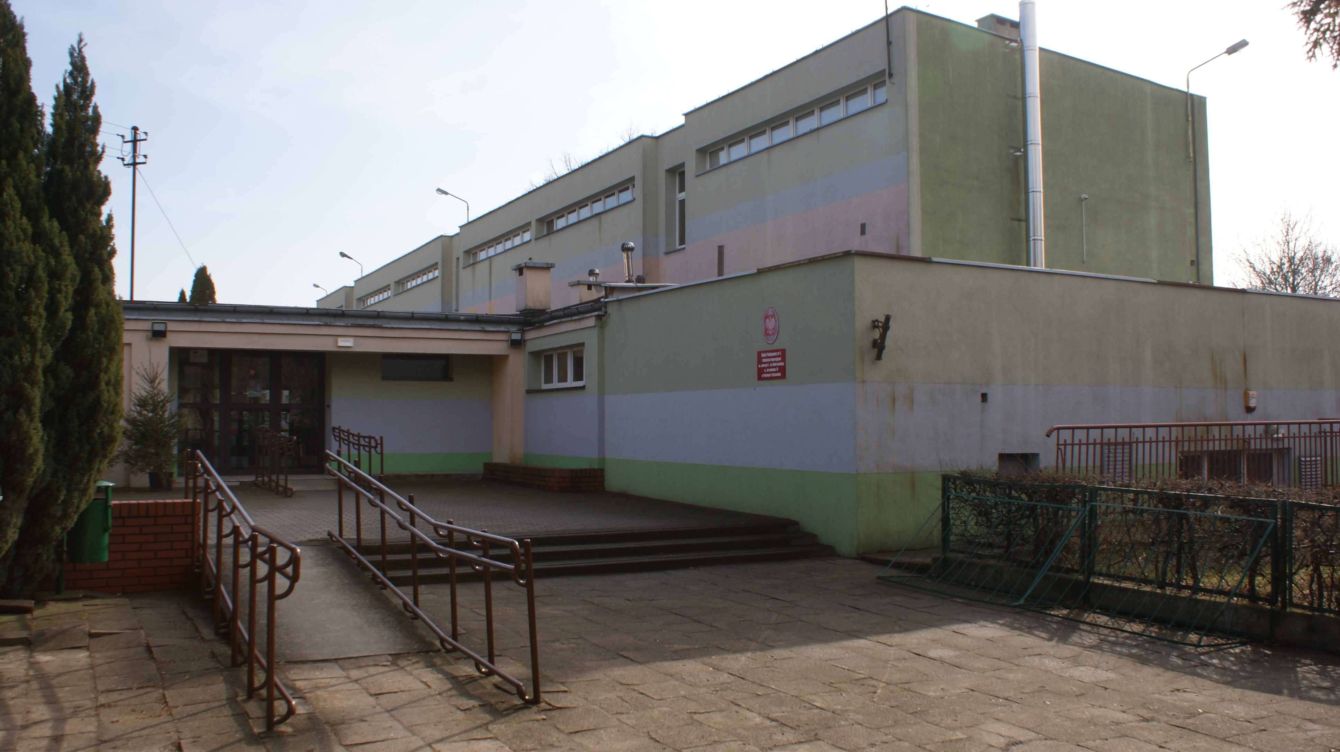

Wejście dla uczniów jest od ulicy Adama Asnyka.
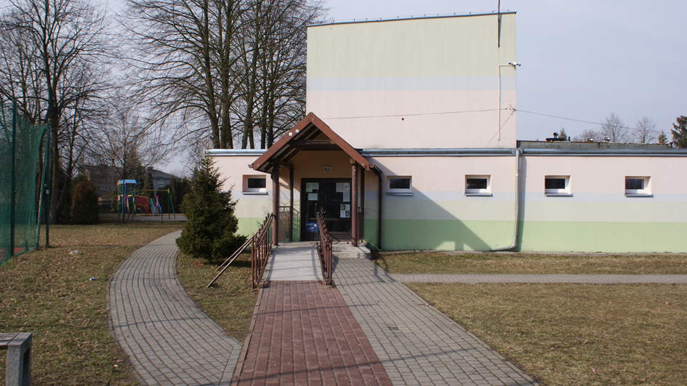
Szatnia dla uczniów.
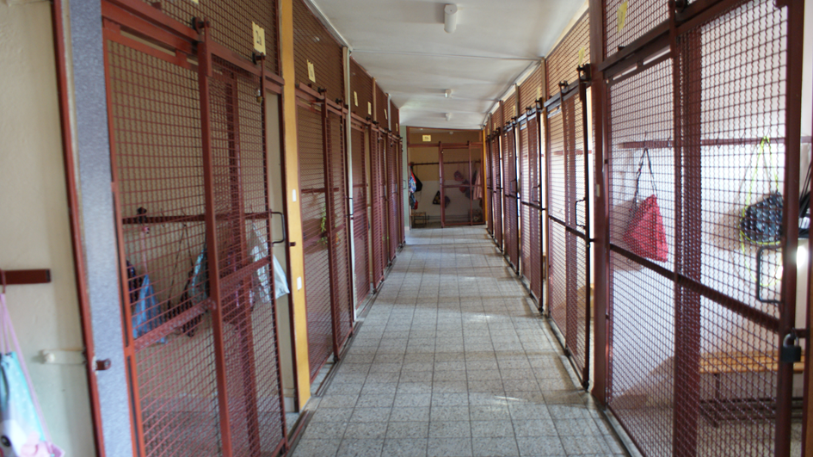

Budynek posiada dziedziniec i 3 wejścia ewakuacyjne.
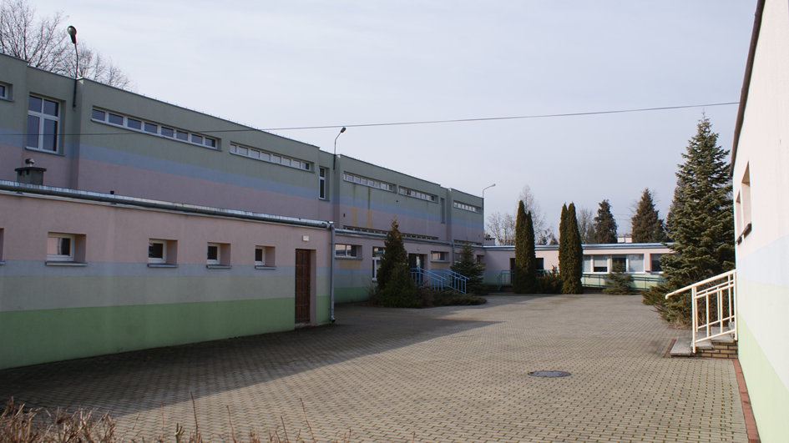
Mamy dwa boiska szkolne.
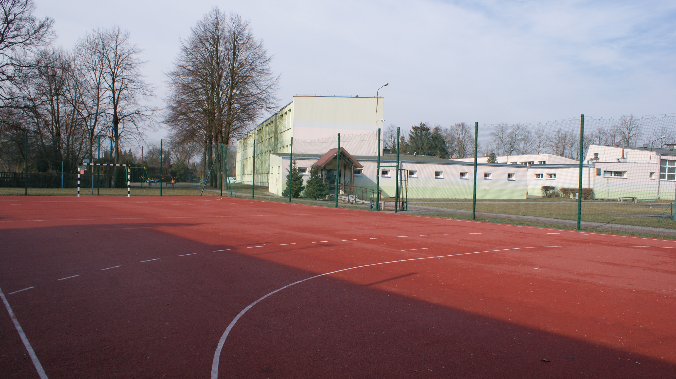
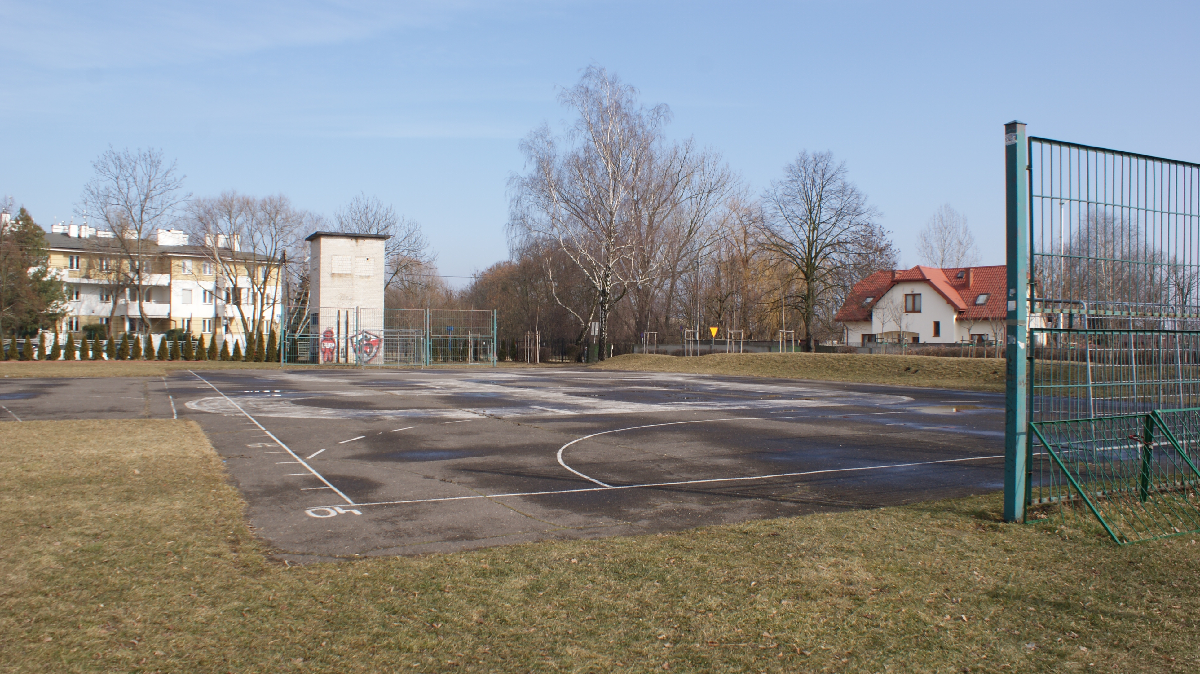
Mamy bieżnię.
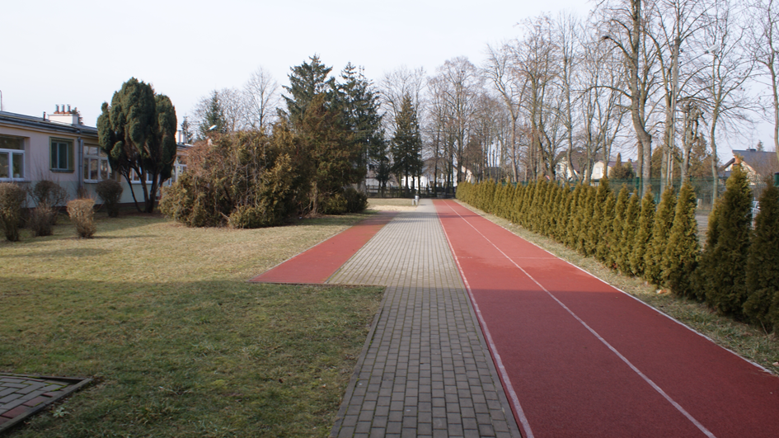

Jest też plac zabaw dla dzieci.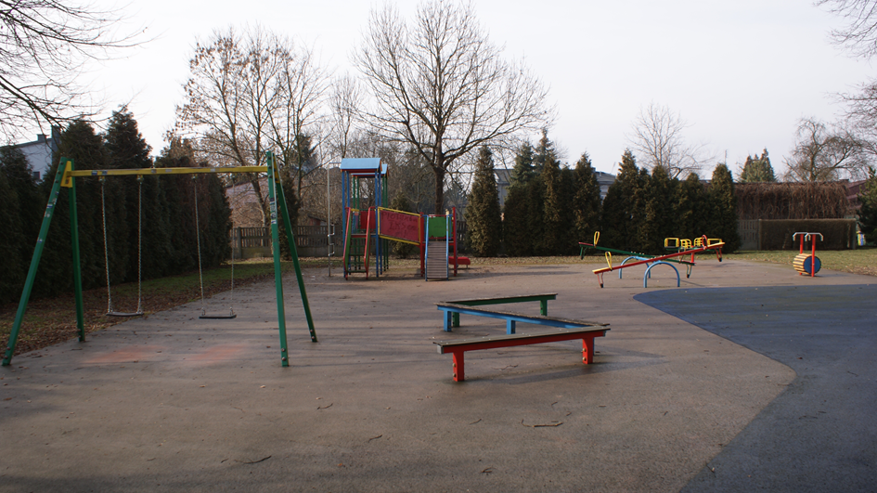
W szkole działa sklepik. Tu można kupić coś smacznego.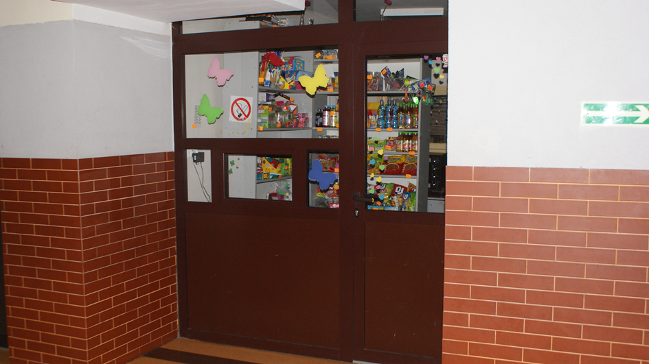

Czym się zajmujemy?
- Bezpłatnie nauczamy dzieci do 18 roku życia.
- Dzieci uczą się w klasach od pierwszej do ósmej.
- Zajęcia odbywają się od poniedziałku do piątku.
- Mamy klasy integracyjne.

Ważne miejsca w naszej szkole.
W naszej szkole znajduje się:
- Sekretariat szkoły.
Znajdziesz go na parterze, na lewo od wejścia. Tu dostarczamy ważne dokumenty.
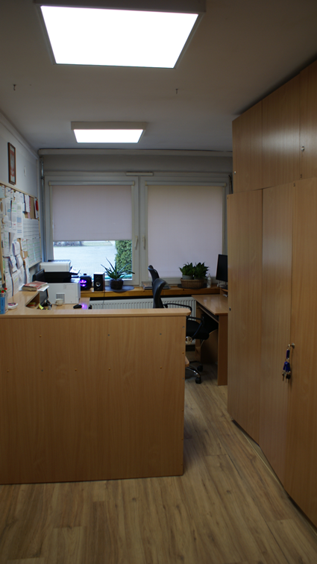
- Świetlica szkolna.
Znajduje się na parterze. Otwarta jest od 7:00 do 16:30.
Wejście do świetlicy.
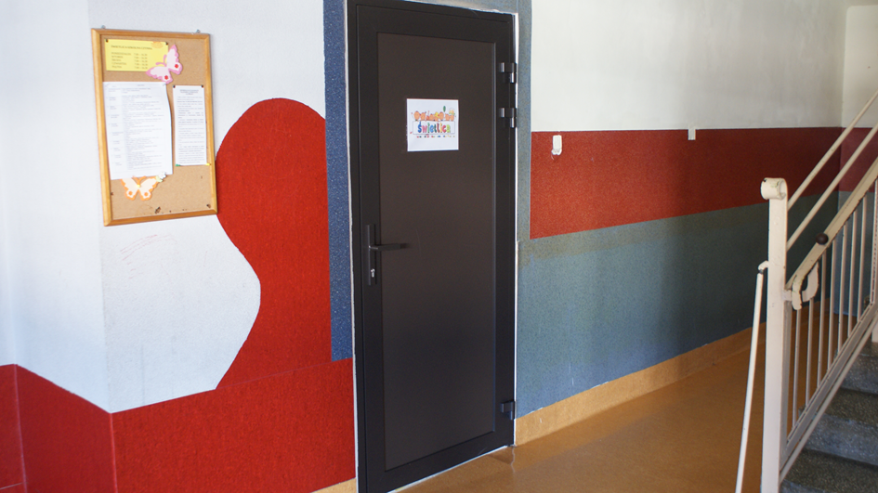
- Biblioteka szkolna.
Znajduje się na parterze. Są tu ciekawe książki.
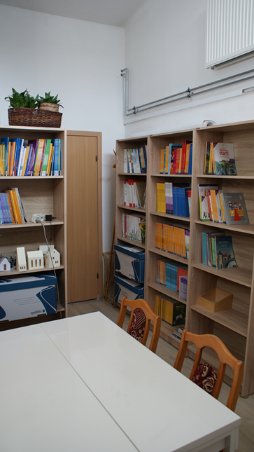
- Pedagog szkolny i specjalny.
Uczniom pomagają pedagodzy. Wejście do ich gabinetu znajduje się przy bibliotece.
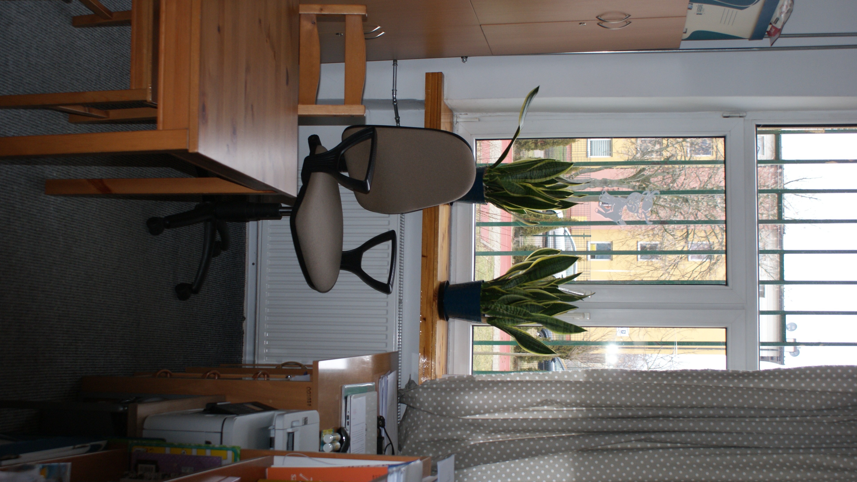
- Logopeda. Pani logopeda uczy poprawnej wymowy. 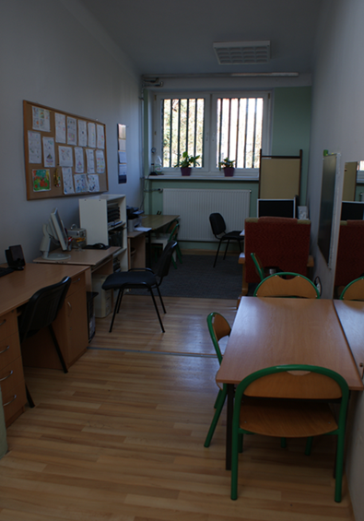
- Pielęgniarka szkolna.
Pielęgniarka pomaga, gdy źle się czujesz. 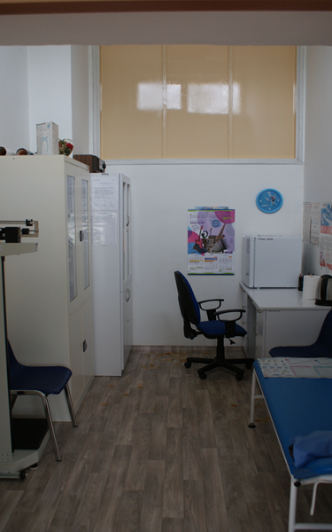
- Stołówka
Posiadamy własną kuchnię, w której powstają pyszne posiłki. Tutaj uczniowie jedzą obiady.
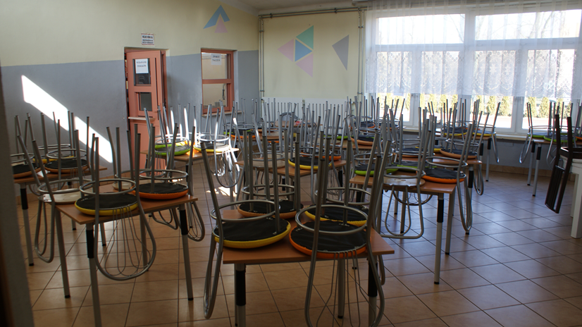
- Sala gimnastyczna.
Sala gimnastyczna przeznaczona jest na ćwiczenia sportowe oraz uroczystości i występy szkolne.
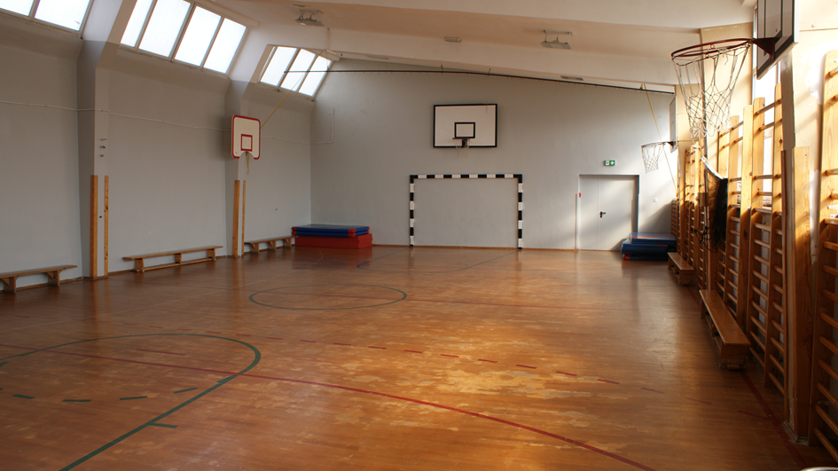

Jak się z nami skontaktować?
- Przez telefon: 44 732 37 31
- Przez internet: sp5@sp5.piotrkow.pl
- Możesz napisać pismo i wysłać na adres:
Szkoła Podstawowa nr 5 z Oddziałami Integracyjnymi im. Andrzeja Frycza Modrzewskiego, ul. Jerozolimska 73,
97-300 Piotrków Trybunalski
- Możesz przynieść pismo do sekretariatu szkoły.
Sekretariat jest otwarty od poniedziałku do piątku w godzinach od 7.00 do 15.00.

